Schule in Deutschland: Integration durch Spracherwerb 
Sprachniveau: B2/C1
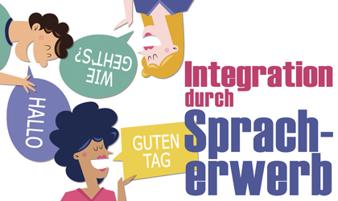

© PASCH-net

Transkripte Khaled und Zozan

Khaled kommt aus Syrien und studiert in Aachen

Wie war dein erster Tag in der deutschen Schule?
Khaled: Es war alles neu für mich, die Sprache, die Menschen. Für mich war es das erste Mal, dass ich einen Menschen aus China sehe oder Menschen anderer Nationalitäten. Es war ein komisches Gefühl, aber später auch ein sehr schönes, weil ein buntes Umfeld um mich herum war.

Welche Bedeutung hat für dich die Schule?
Khaled: Die Schule hat die wichtigste Rolle würde ich sagen. Die Schule hat mir die Gesellschaft sehr schnell vermittelt und mir verständlich gemacht, wie ich die deutsche Sprache, die deutsche Kultur und die Gesellschaft hier verstehen sollte. In der Schule fand ich meine ersten deutschen Freunde, da hat es angefangen.

Welche Wünsche und Zukunftspläne hast du?
Khaled: Ich habe vor meinen Bachelorabschluss zu schaffen, gegebenenfalls auch mein Masterstudium. Also ein Studienabschluss muss es sein. Und eventuell eine Familie gründen, dann heiraten und glücklich leben in Deutschland.

Zozan ist seit 10 Jahren in Deutschland, kommt ursprünglich aus Syrien und macht eine Ausbildung zum Friseur

Wie war dein erster Tag in der deutschen Schule?
Zozan: Die Sprache konnte ich ein bisschen, weil die Kinder von meinem Onkel mir ein wenig Deutsch beigebracht haben. Und danach habe ich mich immer noch ein kleines bisschen geschämt. Aber dann – da waren ein arabischer Typ und ein kurdischer Typ – hab ich mich mit denen verständigt, die haben auch ein bisschen gedolmetscht. Deswegen war alles gut am ersten Tag.

Welche Bedeutung hat für dich die Schule?
Zozan: Wenn ich das sage, dann würden sie nicht glauben das von einem Schüler zu hören, denn Schule ist für uns eigentlich sehr wichtig und für mich besonders. Weil ohne Schule würde man nichts erreichen und deswegen mache ich einfach weiter. Egal ob gerade gute oder schlechte Zeiten herrschen. Ich mache einfach weiter und weiter und weiter und wenn ich falle, dann stehe ich auf und mache weiter. Wenn ich einfach nur weitermache, dann erreiche ich irgendwann mein Ziel.

* Anmerkung: Die Interviews wurden sprachlich korrigiert

